Ofício Vereador Nº 160/2023

São Roque, 23 de janeiro de 2023.

Prezado Senhor,

Venho, por meio deste, cordialmente solicitar que seja providenciada identificação da nova sede do serviço de Resgate Municipal, o 192.
O pedido se faz necessário, de maneira que a população possa tomar conhecimento de onde está sendo realizado o serviço. Há 4 (quatro) meses houve a mudança de local e até o presente momento não existe nenhuma placa indicando que o serviço funciona e que agora está localizado junto à Unidade Básica de Saúde do Guaçú (fotos anexas).
Importante frisar que a Avenida Bernardino de Lucca é diariamente utilizada por muitos veículos, sejam eles de pequeno porte ou caminhões e carretas. Ocasionalmente um ou outro motorista pode necessitar de atendimento e sequer possui conhecimento que ali existe um serviço de tamanha importância e relevância para uma emergência.
Na certeza de que dispensará especial atenção a este Ofício, desde já agradeço.

Atenciosamente,

Rogério Jean da Silva
(Cabo Jean)
Vereador

À
Ilustríssima Senhora
SIMONI CAMARGO ROCHA
MD. Diretora do Departamento de Saúde da Prefeitura Municipal da Estância Turística de São Roque – SP

PROTOCOLO Nº CETSR 23/01/2023 - 09:30 713/2023/AH

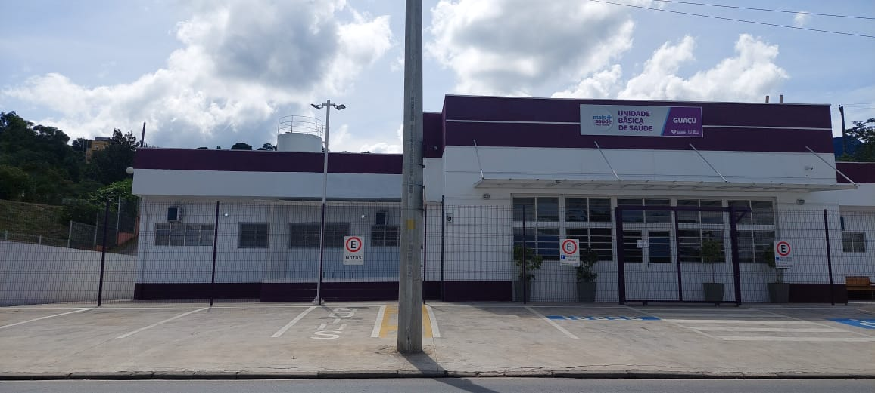

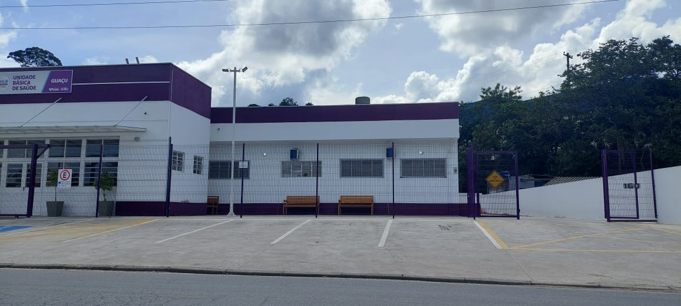

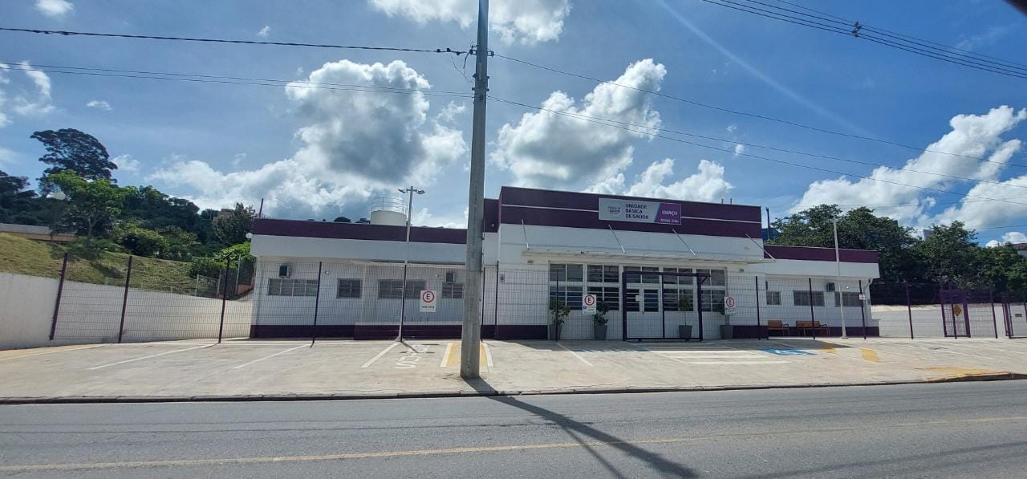
PROTOCOLO Nº CETSR 23/01/2023 - 09:30 713/2023/AH

